Конспект бинарного познавательного занятия по развитию речи в подготовительной к школе группе
«В гостях у тетушки Фольклорушки»
Цель: Формирование у детей представления о разных формах фольклора (пословицы, поговорки, сказки, потешки, прибаутки, загадки, народные игры, заклички).
Задачи:
Образовательные:
Расширить представление у детей о фольклоре, традициях русского народа.
Развивающие:
Развивать выразительность речи, любознательность, логическое мышление, творческое воображение.
Воспитательные:
Воспитывать интерес к культурному наследию русского народа.
Предварительная работа: Знакомство с устным народным творчеством: Чтение и пересказ русских народных сказок, чтение, обсуждение и заучивание пословиц, поговорок о добре и зле, о дружбе, труде, проговаривание прибауток, потешек, прослушивание колыбельных песен, заучивание чистоговорок, придумывание небылиц.
Методы; словесный, практический наглядный.
Приемы: словесные - рассказ, вопросы, повторения.
Материалы: письмо от тетушки Фольклорушки, декорации русской избы, ухват, самовар, лапти, сундук с платковыми героями сказки «Теремок», елка, украшенная яблоками, проектор, ноутбук, мультфильм «Небылицы»

Ход занятия
1. Организованный момент:
Дети входят в зал под русскую народную мелодию «Во поле березка стояла» и встают в круг
Воспитатель: Ребята, давайте с вами поздороваемся, протяните свои ладони друг к другу и возьмитесь за руки. Почувствуйте, какие у вас тёплые ладошки. Это мы с вами дарим друг другу радость и тепло.
Ребята, здороваться можно необычным способом, разными частями тела. Давайте попробуем.
Скажем «Здравствуйте» руками! – Дети хлопают в ладоши
Скажем «Здравствуйте» ногами! – Дети топают ногами
Скажем «Здравствуйте» глазами! – моргают глазами
Скажем «Здравствуйте!» мы ртом - произносят
Станет радостно кругом!
Сюрпризный момент
-Ребята, я сегодня шла на работу и мне передали письмо. Давайте посмотрим от кого оно? На конверте написано детям подготовительной группы Дюймовочка:
«Здравствуйте дорогие ребята, приглашаю вас в гости в страну Фольклора. Путь предстоит не близкий, вас ждут испытания, но если вы их все пройдете, то и домик мой найдете. Ваша тетушка Фольклорушка.»
- Ребята, а как вы думаете, что за страна такая? Кто знает, что такое Фольклор? (ответы детей - потешки, прибаутки, считалки, загадки, игры, хороводы, сказки)
- А кто их сочинял? (Народ). Правильно. Ребята. Фольклор - это устное народное творчество русского народа.
Ну что отправляемся в дорогу? А куда же нам идти? Где найти подсказку? Может в письме еще что-то написано?
«Пройти все испытания и выполнить мои задания смогут только самые смелые и самые дружные ребята.»
- Ребята, а мы сможем пройти испытания? Что значит дружба? (Ответы детей) Какие пословицы о дружбе вы знаете? (Дети называют пословицы о дружбе)
- Ребята, а на улице то зима, мороз. Как нам не замерзнуть в лесу? Что-то здесь очень холодно, снег пошел. А давайте мороз прогоним? (Дети выполняют закличку с движениями)
- Ты мороз, мороз, мороз, не показывай свой нос.
Уходи скорей домой, стужу уводи с собой
А мы саночки возьмём, мы на улицу пойдём
Сядем в саночки-само каточки,
Да с горы то ух, в снег пушистый-бух!
Ну что отправляемся в путь:
Снега намело в пути, не проехать, не пройти (дети идут змейкой) Вот мы с вами оказались на поляне.
Воспитатель: Ребята, где же наша подсказка? Смотрите на конверте нарисованы снежинки- может это первая подсказка?
Дети находят снежинку
Воспитатель: Это не простая снежинка. Ребята, на снежинке первое задание.
1.Продолжи поговорку: (Воспитатель говорит начало предложения, дети заканчивают)
- Делу время – потехе час
- Глаза боятся – а руки делают
- Кончил дело – гуляй смело
- Любишь кататься – люби и саночки возить
- С кем поведешься - от того и наберешься
- Семь раз отмерь, один — отрежь.
- Слово — не воробей: вылетит — не поймаешь.
- Тише едешь — дальше будешь.
- Поспешишь — людей насмешишь.
Воспитатель: Молодцы, справились с заданием. Следующая подсказка: Ищите то - чего на свете не бывает. А чего на свете не бывает, как это называется?
Давайте посмотрим мультфильм «Небылицы в лицах»., чтобы ответить на этот вопрос. Посмотрите вокруг чего же на свете не бывает? (Дети находят елку с яблоками).
Правильно, яблоки не растут на елках. На яблоках следующее задание:
2. «Отгадай сказку» (Название сказок написано неверно. Дети называют правильное название).
«Лисичка с кастрюлькой» (Лисичка со скалочкой)
«Петушок Ряба» (Курочка)
«Даша и медведь» (Маша)
«Курочка и гороховое зернышко» (Бобовое)
«Коза и семеро волчат» (Козлят)
«Лисичкин домик» (Заюшкина избушка)
«Утки – лебеди» (Гуси – лебеди)
«Два медведя» (Три медведя)
«Сестрица Катюшенька и братец Ванюшенька» (Сестрица Аленушка и братец Иванушка)
«Булочка» (Колобок)
И с этим заданием справились. Какое же следующее задание? Чтобы найти следующую подсказку. Отгадайте загадку.
Под дождём она гуляет, щипать травку обожает,
Кря кричит, Всё это шутка, Ну конечно это — … (Утка)
Дети находят под елкой игрушку утки. Под крылом написано следующее задание:
Вспомните русские народные игры и сыграйте в одну из них? Дети называют игры («Прятки», «Салки», «Жмурки», «Горелки», «Два Мороза», «У медведя во бору», «Кошки мышки»). Проводится игра «Селезень и уточка».
-Кто будет ведущий давайте посчитаем. (Ребенок произносит считалку. Выбирается Селезень и утка. Игра проводится 2-3 раза под музыкальное сопровождение)
За морями, за горами,
За дремучими лесами
На пригорке — теремок,
На дверях висит замок.
Кто к замочку ключ найдёт,
Тот из круга вон пойдёт.
Молодцы ребята, все задания тетушки Фольклорушки выполнили. А вот я вижу дымок из трубы, не это ли изба Фольклорушки. Конечно, вот сама и хозяюшка нас на крыльце дожидается.
Дети подходят к домику Фольклорушки.
Тетушка Фольклорушка: Добрый день мои дороги, я очень рада с вами встретиться в моей избе. У меня изба просторная, всем места хватит.
Проходите, присаживайтесь.
Посидим рядком - поговорим ладком.
Не замерзли с дороги, зима хозяйничает, мороз лютует. Давайте сдуем снежинки с одежды холодным воздухом. (Дети «сдувают» с себя снежинки. Погреем ладошки – подуем на тих теплым воздухом. А теперь давайте язычки согреем. Есть такие считалки согревалки – чистоговорки называются: (Дети повторяют за хозяйкой чистоговорки)
«Ма-ма-ма - на дворе у нас зима»
Ме – ме- ме – очень рады мы зиме
«Мы-мы-мы – долго ждали мы зимы».
«ок-ок-ок – выпал на дворе снежок».
«ом-ом-ом – мы слепили снежный дом»
Му –му- му - очень любим мы зиму.
Давайте приготовим чашечки, я вам чаек налью, а теперь вкусным блинчиком угощу. (Артикуляционная гимнастика. Дети выполняют упражнение «Чашечка» и «Блинчик»
Тетушка Фольклорушка: Ребята, кто знает, как называлась комната в русской избе? (Ответы детей) Комната в русской избе называлась горница. А самом главным предметом в избе была печь. Печку крестьяне топили каждый день, и зимой, и летом. Она не только согревала избу, в ней еще и еду готовили для людей и животных. Размером русская печь была очень внушительных и занимала больчую часть избы. В печах даже мылись. Хорошо протапливали, грели много воды, а затем мама купала ребятишек. На печке любили спать и старики, и дети. Если вдруг кто-то сильно замёрз, то достаточно было поспать на хорошо протопленной печи – и на утро просыпался человек абсолютно здоровым.
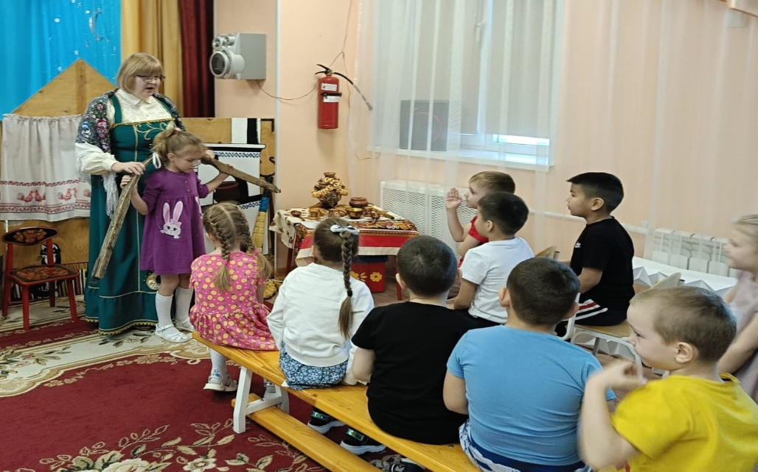

Посмотрите какие еще предметы быта были в русских избах, отгадайте загадки:
1. Эту обувь не забыли,
Хоть давным-давно носили
Влезут дети на полати,
У печи оставят…(лапти)
2. Ставлю в печку чугуны,
Лезу в пламя, хоть бы хны!
С длинным черенком, рогат.
Как зовут меня?
(Ухват).
3. Стоит «толстячок» подбоченивши бочок,
шипит, кипит, всем чай пить велит (самовар)
4. Воду дед носил с утра
Каждый день по два ведра
На плечах дугой повисло
Держит ведра…(коромысло).
5. Он по горнице гуляет
Пыль и мусор собирает. (веник)
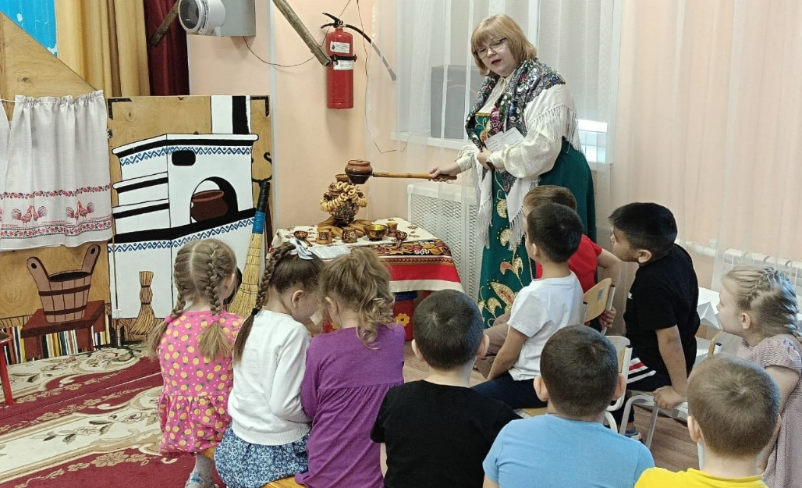
- Ребята, еще одним направлением в фольклоре являются скороговорки. Давайте потренируемся кто сможет быстро сказать:
У мышки в норке сыра корка.
Давным-давно, когда люди не умели ни читать, ни писать, чтобы повеселить своих малых детушек, стали они придумывать, да рассказывать им необыкновенные истории – сказки. Когда дети вырастали – они своим ребятишкам пересказывали их. Сказки столетиями передавали из уст в уста. Некоторые сказители что-то новое в них добавляли. Так и появились сказки, которые мы называем народные
У меня есть сундук со сказками. В ней каждый день новая сказка появляется. Давайте посмотрим какая же сказка спряталась в сундучке? Дети называют героев и сказку (В сундуке лежат костюмы героев сказки Теремок) А давайте покажем сказку нашим гостям.
Дети показывают сказку Теремок.
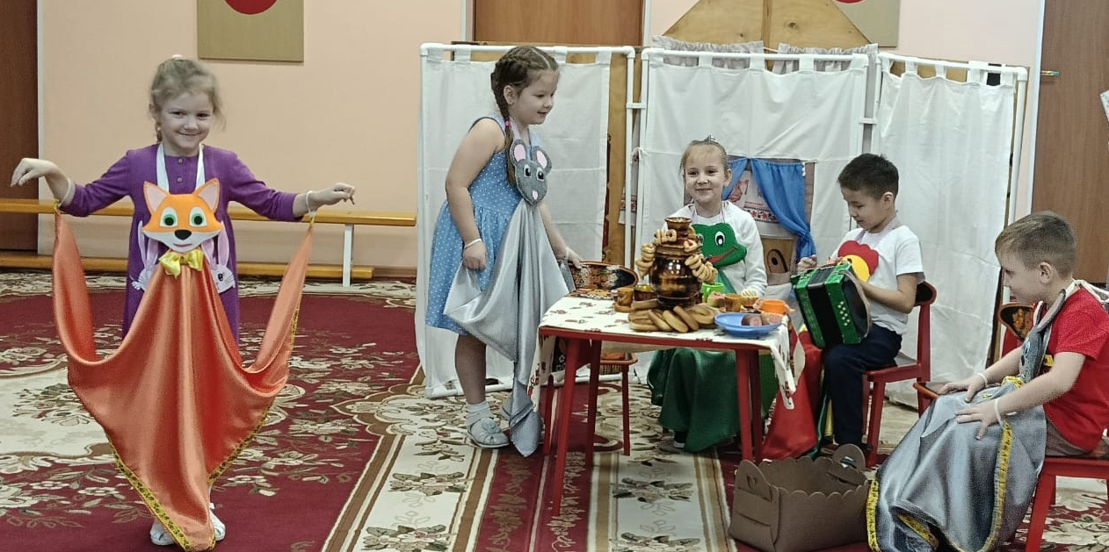
Вот и пора вам в путь дорожку собираться, да в детский сад возвращаться. А на прощание угощу я вас ребята баранками да сушками, угощайтесь детки. До свидания.
Дети возвращаются в сад.
Рефлексия
- Вам понравилось наше путешествие?
- Ребята, о чем вы расскажете своим друзьям и родителям?
- Какие задания вам больше всего запомнились?

